PROFESORA:
ASISTE LOS DÍAS: | Lunes
EN EL TURNO: | 19 a 23
J.T.P.:
TRABAJO PRÁCTICO N°: | 3
TÍTULO: | Cómo hacer puntería

INTEGRANTES PRESENTES EL DÍA QUE SE REALIZÓ

 | FECHA | FIRMA Y ACLARACIÓN DEL DOCENTE
REALIZADO | 02/07/18
CORREGIDO
APROBADO

INDICACIONES PARA LAS CORRECCIONES

CÓMO HACER PUNTERÍA
OBJETIVOS:
Utilizar conceptos de Cinemática y Trigonometría para poder hacer blanco. Valerse de una unidad arbitraria para expresar tiempos.
INSTRUMENTOS UTILIZADOS:
- Un tablero, inclinado
- Un disparador
- Un papel carbónico
- Una hoja cuadriculada
- Una bola de metal
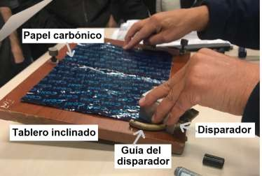
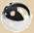
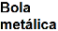

EXPERIENCIA REALIZADA:

En un plano inclinado a un determinado ángulo respecto de la horizontal, se monta un disparador cuya inclinación puede modificarse. También puede modificarse la potencia del disparo pero, a los efectos de esta actividad, el mismo se mantendrá constante. Esto permite que el módulo de la velocidad del
proyectil sea constante, con la que se realizarán los cálculos pertinentes.
Se coloca una hoja cuadriculada sobre el tablero. Encima de ésta se coloca un papel carbónico. Se realiza un disparo de la bola de metal. El carbónico permite que la trayectoria del disparo sea registrado en la hoja.

REGISTRO DEL RECORRIDO DE LA BOLA
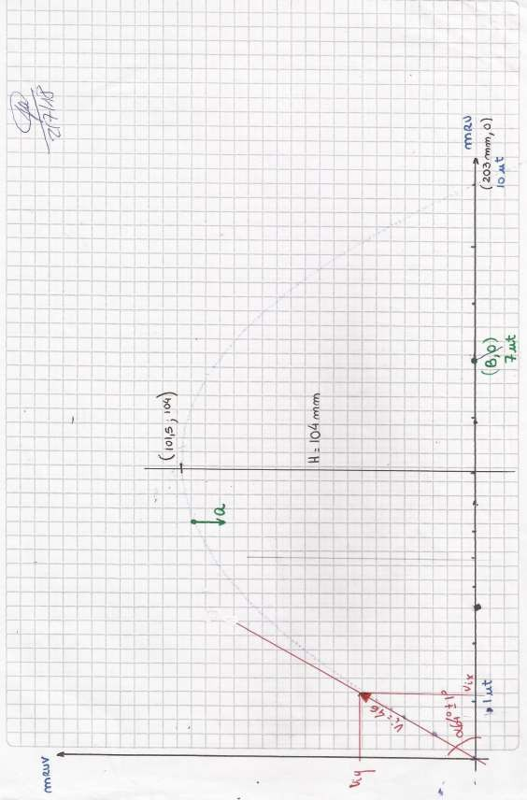

CÁLCULOS:
A continuación detallamos los valores medidos y los cálculos hallados.
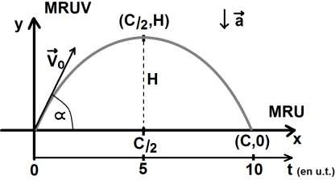

Mediciones directas:

C = 203 mm ± 3 mm → C_{MÁX}=206mm ; C_{MÍN}=200mm H = 104 mm ± 3 mm → H_{MÁX}=107mm ; H_{MÍN}=101mm
Ecuaciones paramétricas:
𝑥_{(𝑡)} = 𝑥₀ + 𝑉₀. 𝑐𝑜𝑠(𝛼). 𝑡

𝑦_{(𝑡)} = 𝑦₀ + 𝑉₀. 𝑠𝑒𝑛
(𝛼
𝑎 2
). 𝑡 − 2 . 𝑡

Se divide el tiempo empleado, en 10 fracciones y a cada una de ellas se las denomina como una unidad de tiempo (es una medida ficticia, debido a que el tiempo es corto y se puede producir un error grande al medirlo en forma directa).

Evaluamos las ecuaciones paramétricas en el punto (C,0) y en (C/2,H):
𝐶 = 𝑥_{(10𝑢𝑡)} = 𝑉₀. 𝑐𝑜𝑠(𝛼). 10𝑢𝑡

0 = 𝑦
= 𝑉 . 𝑠𝑒𝑛(𝛼). 10𝑢𝑡 − 𝑎 (10𝑢𝑡)²

(10𝑢𝑡) 0 2

𝐻 = 𝑦 = 𝑉 . 𝑠𝑒𝑛(𝛼). 5𝑢𝑡 − 𝑎 (5𝑢𝑡)²
(5𝑢𝑡) 0 2
De estas tres ecuaciones despejamos las variables V₀ y a para poder llegar a una expresión que permita hallar el ángulo de tiro realizado en este trabajo práctico.

De : 𝑉0 = 𝑐𝑜𝑠(𝛼).10𝑢𝑡
𝐶

De : 2.𝑉0.𝑠𝑒𝑛(𝛼).10𝑢𝑡 = 𝑎 = 𝑉 . 2.𝑠𝑒𝑛(𝛼) → 𝑎 = 𝑉 . 𝑠𝑒𝑛(𝛼)
:

(10𝑢𝑡)2
0 10𝑢𝑡
0 5𝑢𝑡

→ 𝑎 = 𝐶
𝑐𝑜𝑠(𝛼).10𝑢𝑡

En , reemplazo V₀ y a despejados:
. 𝑠𝑒𝑛(𝛼) 5𝑢𝑡
→ 𝑎 = 𝐶 .𝑡𝑔((𝛼))
50(𝑢𝑡)2

𝐶
𝐻 =
1 𝐶 . 𝑡𝑔(𝛼) 𝐶
( ) ( )²
1 𝐶 . 𝑡𝑔(𝛼)
( )
( )²

𝑐𝑜𝑠(𝛼). 10𝑢𝑡 . 𝑠𝑒𝑛 𝛼 . 5𝑢𝑡 − 2 . 50(𝑢𝑡)2 5𝑢𝑡 = 2 . 𝑡𝑔 𝛼 − 2 . 50(𝑢𝑡)2 25 𝑢𝑡 =
= 𝐶 . 𝑡𝑔(𝛼) − 𝐶 .𝑡𝑔(𝛼) = 𝑡𝑔(𝛼) (2𝐶−𝐶 ) = 𝑡𝑔(𝛼) (𝐶 ) = 𝐻 → 𝑡𝑔(𝛼) = (4𝐻 )
2 4 4 4 𝐶

Entonces:
𝟒𝑯
∝= 𝒂𝒓𝒄𝒕𝒈 [ 𝑪 ]

Con los cálculos con funciones trigonométricas no hay error absoluto, por lo que se debe aplicar máximos y mínimos.
Ángulo α:
4𝐻𝑀Á𝑋 4 𝑥 107𝑚𝑚
∝ = 𝑎𝑟𝑐𝑡𝑔 [ ] = 𝑎𝑟𝑐𝑡𝑔 [ ] = 𝑎𝑟𝑐𝑡𝑔(2,14) = 64,953799

𝑀Á𝑋

𝐶𝑀Í𝑁
200𝑚𝑚

∝ = 𝑎𝑟𝑐𝑡𝑔 [4𝐻𝑀Í𝑁 ] = 𝑎𝑟𝑐𝑡𝑔 [4 𝑥 101𝑚𝑚 ] = 𝑎𝑟𝑐𝑡𝑔(1,961165) = 62,982920°

𝑀Í𝑁
𝐶𝑀Á𝑋
206𝑚𝑚

∝ = ∝𝑀Á𝑋 +∝𝑀Í𝑁 = 64,953799° + 62,982920° = 63,9683595°

⁰ 2 2

∆∝= ∝𝑀Á𝑋 − ∝𝑀Í𝑁
2
64,953799° − 62,982920°
= 2

= 0,9854395°

Por redondeo queda:

∝₀= 64,0°
∆∝= 1,0°


Por lo tanto, el ángulo α obtenido a través de la medición es:
∝= 𝟔𝟒, 𝟎° ± 𝟏, 𝟎°

Velocidad Inicial V₀:
∝𝑀Á𝑋= 65,0° ; ∝𝑀Í𝑁= 63,0°

𝑉 = 𝐶𝑀Á𝑋
206𝑚𝑚
=

= 48,74375261 𝑚⁄𝑢𝑡

⁰ 𝑀Á𝑋 cos( ∝ ) . 10𝑢𝑡 cos(65,0°) . 10𝑢𝑡
𝑀Á𝑋

𝑉 = 𝐶𝑀Í𝑁
200𝑚𝑚
=
= 44,05378529 𝑚⁄𝑢𝑡

0 𝑀Í𝑁
cos( ∝𝑀Í𝑁
) . 10𝑢𝑡

cos(63,0°) . 10𝑢𝑡

𝑉 = 𝑉0 𝑀Á𝑋+ 𝑉0 𝑀Í𝑁 = 48,74375261 𝑚⁄𝑢𝑡 ° + 44,05378529 𝑚⁄𝑢𝑡 = 46,398769 𝑚⁄𝑢𝑡

0 0

∆𝑉₀

2
= 𝑉0 𝑀Á𝑋 − 𝑉0 𝑀Í𝑁
2

2
48,74375261 𝑚⁄𝑢𝑡 − 44,05378529 𝑚⁄𝑢𝑡
= 2

= 2,344984 𝑚⁄𝑢𝑡

Por redondeo queda:

𝑉₀ ₀ = 46 𝑚⁄𝑢𝑡
∆𝑉₀ = 2 𝑚⁄𝑢𝑡


Por lo tanto, la velocidad inicial obtenida a través de las mediciones realizadas es:
𝑽_{𝟎} = 𝟒𝟔 𝒎⁄𝒖𝒕 ± 𝟐 𝒎⁄𝒖𝒕

Aceleración ‘a’:
𝑉₀ 𝑀Á𝑋 = 48 𝑚⁄𝑢𝑡 ; 𝑉₀ 𝑀Í𝑁 = 44 𝑚⁄𝑢𝑡
𝑎 = 𝑉₀ 𝑀Á𝑋 . 𝑠𝑒𝑛( ∝_{𝑀Á𝑋}) = 48 𝑚⁄𝑢𝑡 . 𝑠𝑒𝑛(65,0°) = 8,700554756 𝑚⁄(𝑢𝑡)2

𝑀Á𝑋
5𝑢𝑡

5𝑢𝑡

𝑎 = 𝑉₀ 𝑀Í𝑁 . 𝑠𝑒𝑛( ∝_{𝑀Í𝑁}) = 44 𝑚⁄𝑢𝑡 . 𝑠𝑒𝑛(63,0°) = 7,840857413 𝑚⁄(𝑢𝑡)2

𝑀Í𝑁
5𝑢𝑡
5𝑢𝑡

𝑎₀ =

∆𝑎 =
𝑎𝑀Á𝑋 + 𝑎𝑀Í𝑁 =
2
𝑎𝑀Á𝑋 − 𝑎𝑀Í𝑁 =
2
8,70055475 𝑚⁄(𝑢𝑡)² + 7,84085741 𝑚⁄(𝑢𝑡)²
= 8,2707069 𝑚⁄𝑢𝑡
2
8,70055475 𝑚⁄(𝑢𝑡)² − 7,8408574 𝑚⁄(𝑢𝑡)²
= 0,4298487 𝑚⁄𝑢𝑡
2

Por redondeo queda:

𝑎₀ = 8,3 𝑚⁄(𝑢𝑡)²
∆𝑎 = 0,4 𝑚⁄(𝑢𝑡)²


Por lo tanto, la aceleración obtenida a través de las mediciones realizadas es:
𝒂 = 𝟖, 𝟑 𝒎⁄(𝒖𝒕)^{𝟐} ± 𝟎, 𝟒 𝒎⁄(𝒖𝒕)^{𝟐}

Luego de realizar las mediciones y cálculos detallados precedentemente, se procede a dividir el tiempo en 10 partes iguales, fijando un punto B en el tiempo 7 ut. A continuación se debe calcular los ángulos necesarios para que, con la misma velocidad utilizada en el ejercicio anterior, el recorrido de la bola metálica tenga el alcance máximo en B.
Al ángulo lo llamamos β.
Medición directa:

B = 141 mm ± 1 mm → B_{MÁX}=142mm ; B_{MÍN}=140mm
Ecuaciones paramétricas:
𝑥_{(𝑡)} = 𝑥₀ + 𝑉₀. 𝑐𝑜𝑠(𝛽). 𝑡

𝑦_{(𝑡)} = 𝑦₀ + 𝑉₀. 𝑠𝑒𝑛
(𝛽
𝑎 2
). 𝑡 − 2 . 𝑡

Evaluamos las ecuaciones paramétricas en el punto (B,0) :
𝐵 = 𝑥_{(𝑡}𝐵) = 𝑉₀. 𝑐𝑜𝑠(𝛽). 𝑡_{𝐵}

0 = 𝑦 = 𝑉 . 𝑠𝑒𝑛(𝛽). 𝑡
𝑎
− (𝑡 )²

(𝑡𝐵) 0
𝐵 2 𝐵

𝑉 . 𝑠𝑒𝑛(𝛽). 𝑡
= 𝑎 (𝑡
)2 → 𝑉0.𝑠𝑒𝑛(𝛽)2 = 𝑡

0 𝐵
2 𝐵
𝑎 𝐵

De y :

𝐵 = 𝑉 . 𝑐𝑜𝑠(𝛽). 𝑡

= 𝑉 . 𝑐𝑜𝑠(𝛽). 𝑉0 . 𝑠𝑒𝑛(𝛽)2

0

𝑉₀². 2𝑐𝑜𝑠(𝛽)𝑠𝑒𝑛(𝛽)
𝐵 0

𝑎. 𝐵
𝑎
𝑎. 𝐵

𝐵 =
𝑎 →
𝑉 2 = 𝑠𝑒𝑛(2𝛽) → 𝑎𝑟𝑐𝑠𝑒𝑛 ( 𝑉 2 ) = 2𝛽

0 0
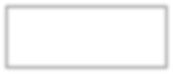
Por lo tanto:
𝜷 = 𝒂𝒓𝒄𝒔𝒆𝒏 [ ]
𝟏
𝒂. 𝑩
𝟐
𝑽
𝟐
𝟎

Entonces:
1
𝑎𝑀Á𝑋. 𝐵𝑀Á𝑋 1
8,7 𝑚⁄(𝑢𝑡)² . 142𝑚𝑚

𝛽𝑀Á𝑋 = 2 𝑎𝑟𝑐𝑠𝑒𝑛 (
(𝑉0 𝑀Í𝑁
)2 ) = 2 𝑎𝑟𝑐𝑠𝑒𝑛 (
(44 𝑚⁄𝑢𝑡)2 ) = 19,825881°

1 𝑎𝑀Í𝑁. 𝐵𝑀Í𝑁 1
7,9 𝑚⁄(𝑢𝑡)² . 140𝑚𝑚

𝛽𝑀Í𝑁 = 𝑎𝑟𝑐𝑠𝑒𝑛 (
2 (𝑉
0 𝑀Á𝑋
)2 ) = 2 𝑎𝑟𝑐𝑠𝑒𝑛 (
(48 𝑚⁄𝑢𝑡)2 ) = 14,343835°

𝛽₀
= 𝛽𝑀Á𝑋 + 𝛽𝑀Í𝑁
2
19,825881° + 14,343835°
= 2 = 17,084858°

∆𝑎 = 𝛽𝑀Á𝑋 − 𝛽𝑀Í𝑁
2
19,825881° − 14,343835°
= 2
= 2,741023°

Por redondeo queda:

𝛽₀ = 17°
∆𝛽 = 3°


Por lo tanto, uno de los ángulos de tiro para que la bola llegue a B es:
𝜷 = 𝟏𝟕° ± 𝟑°

El otro ángulo con el cual se tendrá el mismo alcance es el complementario de β:
δ=90⁰ - β₀ →
𝜹 = 𝟕𝟑° ± 𝟑°
El ángulo β es con el que se obtendrá un tiro rasante mientras que con δ se producirá un tiro por elevación.

CONCLUSIONES:
Al llevar a la práctica el tiro de la bola metálica según los valores de β y δ hallados, se observa que, en ambas situaciones, el impacto fue en el punto B.

CONSTANCIA DE ASISTENCIA EN CLASE
